LEHDISTÖTIEDOTE
Marraskuu 2012

Tiesitkö, että katkaisu- ja napalaikat ovat tuoretavaroita?

Katkaisu- ja napalaikkojen sekä joidenkin rouhintalaikkojen sideaine on bakeliittia (fenolihartsia), joka ikääntyy ja muuttuu kovemmaksi ja hauraammaksi ajan myötä. Laikat on käytettävä 3 vuoden kuluessa valmistuspäivästä. Vanhempaa bakeliittisitoista laikkaa käytettäessä on olemassa riski, että se särkyy ja voi näin ollen aiheuttaa vahinkoa käyttäjälle ja koneelle.

Kaikkiin Saint-Gobain Abrasivesin katkaisu- ja napalaikkoihin on merkitty viimeinen käyttöpäivä (V). Merkintä (vuosiluku ja –neljännes) on painettu laikan keskellä olevaan metalliholkkiin. Vuosineljännes ilmoitetaan seuraavasti:

V01: 1. vuosineljännes
V04: 2. vuosineljännes
V07: 3. vuosineljännes
V10: 4. vuosineljännes

Esimerkki: V04/2014 tarkoittaa, että laikka on valmistettu vuoden 2011 toisella neljänneksellä ja on käytettävä vuoden 2014 toisen neljänneksen kuluessa.
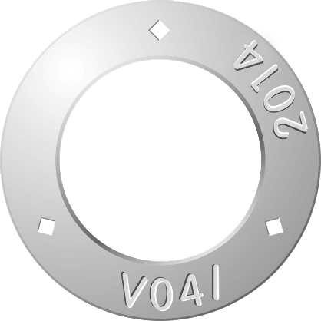

Katso myös www.saint-gobain-abrasives.com

